107年度彰化縣第11屆「愛在鹿港、古蹟巡禮」天使盃暨推動心理健康網活動
- 前言：本縣天使盃源自民國97年開辦，迄今已邁入第11年，天使盃才藝曾以歌唱比賽、畫畫比賽、拼貼作品、啦啦隊及樂活操等才藝競賽方式舉辦，近年來走入社區，透過淨山、健行，展現康復之友活力的一面。今年以推廣心理健康的概念，特別在鹿港老街辦理活動，展現復健成果，宣導精神復健之重要性，改變民眾對精神疾病的認識，落實「去污名化」運動。
- 指導單位：彰化縣政府
- 主辦單位：彰化縣衛生局、彰化縣社區心理衛生中心
- 承辦單位：秀傳醫療財團法人彰濱秀傳紀念醫院
- 協辦單位：鹿港鎮公所
- 活動日期：107年4月13日(五)
- 活動地點：鹿港公會堂前廣場、鹿港藝術村、鹿港老街
- 參加對象：本縣各精神醫療院所、精神復健機構及精神病友團體、長官、記者、工作人員及本縣民眾(共計380人)。
- 活動方式：由各家機構參與活動，並讓民眾以及病友一同參與心理健康促進以達到身心靈的平衡與健康。
- 辦理日程表：
時間 | 內容 | 備註
08:30-09:00 | 工作人員集合 | 鹿港公會堂
09:00-09:30 | 集合 | 鹿港公會堂
09:30-09:40 | 長官貴賓致詞 |  | 記者採訪
09:40-09:45 | 會旗交接 | 濱秀交接彰基 | 記者採訪
09:45-09:55 | 頒發感謝狀 | 各家醫院機構 | 記者採訪
09:55-10:00 | 熱身操 |  | 記者採訪
10:00-11:00 | 古蹟巡禮 | 指定地點進行大地(闖關)遊戲
11:00~ | 賦歸

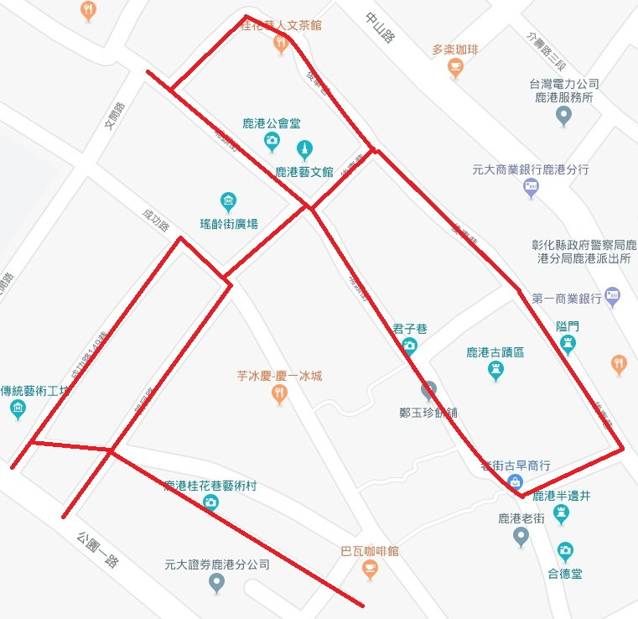
- 活動路線圖：

